Консультация для родителей
«Правила безопасности на льду"
На календаре плотно закрепилась зимушка - зима, гора теплых вещей в ожидании томится перед дверью, а ваш малыш уже в полной боевой готовности перед отправлением навстречу зимним забавам! Ребенку так и хочется провести время на льду, особенно там, где реки или озера едва успели замерзнуть. Для детей – ледовое приключение, а для родителей - бесконечное волнение.
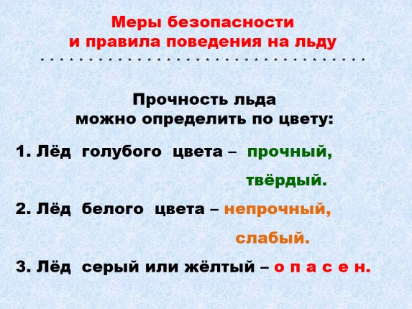
Дорогие родители, в ваших силах предостеречь детей от опасностей, связанных с попаданием на лед. Для этого следует знать несколько правил поведения на льду и закрепить их в сознании ребенка. Первое и самое главное правило - не пускайте детей одних на лед! Но в жизни всякое может произойти. Поэтому в целях сохранности вашего чада побеседуйте с ним о правилах поведения на льду.
Осенний лед до наступления устойчивых морозов обычно непрочен. Скрепленный вечерним или ночным холодом, он еще способен выдерживать небольшую нагрузку, но днем, быстро нагреваясь от просачивающейся через него талой воды, становится пористым и очень слабым, хотя сохраняет достаточную толщину.
Очень опасен ноздреватый лед, который представляет собой замерзший во время метели снег. Толщина льда на водоеме не везде одинакова.

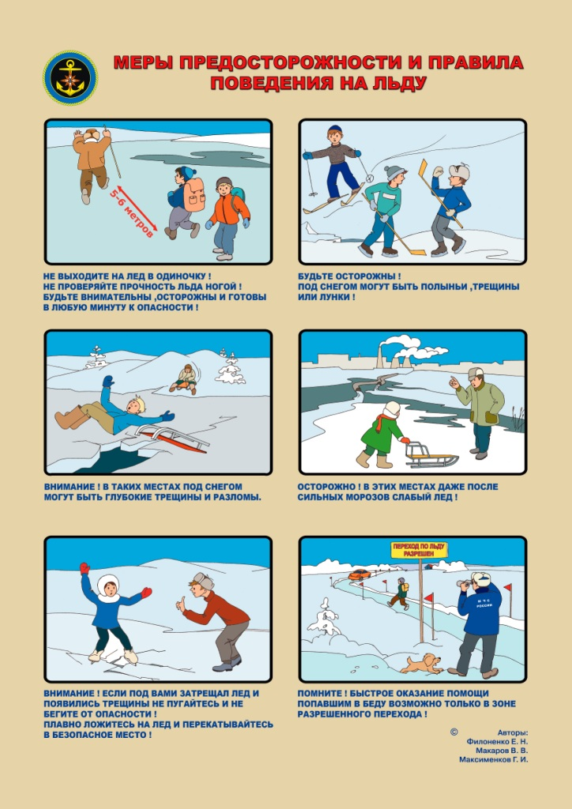
Тонкий лед находится: у берегов, в районе перекатов и стремнин, в местах слияния рек или их впадения в море (озеро, на изгибах, излучинах, около вмерзших предметов, подземных источников, в местах слива в водоемы теплых вод и канализационных стоков. Чрезвычайно опасным и ненадежным является лед под снегом и сугробами. Особо опасны места сброса в водоемы промышленных сточных вод, растопленного снега с улиц города, насыщенного разного рода реагентами. В таких местах вода практически не замерзает всю зиму. Опасность представляют собой полыньи, проруби, трещины, лунки, которые покрыты тонким слоем льда. Этот лед проламывается при наступлении на него, и человек неожиданно может оказаться в холодной воде. Особую опасность представляет лед, покрытый толстым слоем снега, так как вода под ним замерзает медленно и неравномерно. На участки такого льда ступать нельзя ни в коем случае. Надо помнить, что лед безопасен для одного человека при толщине не меньше 10 сантиметров. Прежде чем двигаться по льду, следует убедиться в прочности льда, после выхода на лед по нему следует постучать палкой; если на поверхности появится вода, раздастся характерный звук – “треск” или лед начнет прогибаться, играть под ногами – то необходимо незамедлительно вернутся на берег.
Категорически запрещается проверять прочность льда ударами ноги. Если лед непрочен, необходимо прекратить движение и возвращаться по своим следам, делая первые шаги без отрыва ног от поверхности льда.
Внимание! Если за вами затрещал лед и появились трещины, не пугайтесь и не бегите от опасности! Плавно ложитесь на лед и перекатывайтесь в безопасное место.
Как вести себя на льду:
1. Нельзя выходить на лед, когда на улице темно или плохая видимость по причине тумана или снега.
2. Запретите ребенку проверять, насколько прочен лед, ударяя по нему ногами. Лед может оказаться тонким, и ребенок запросто провалится.
3. Расскажите ребенку о том, что особенно опасным является лед, который покрыт толстым слоем снега. В таких местах вода замерзает намного медленнее.
4. Также опасны те места на льду, где видны трещины и лунки. При наступлении на эти места ногой лед может сразу же треснуть.
5. Если по каким-то причинам под ногами затрещал лед, и стала образовываться трещина, ни в коем случае нельзя впадать в панику и бежать сломя голову от опасности. Необходимо лечь на лед и аккуратно перекатиться в безопасное место.
6. Очень опасно скатываться на лед с обрывистого берега, особенно в не-знакомом месте. Даже заметив впереди себя прорубь, пролом во льду или иную опасность, бывает трудно затормозить или отвернуть в сторону, особенно, если катаются маленькие дети.
7. Необходимо соблюдать особую осторожность на льду в период оттепелей, когда даже зимний лед теряет свою прочность.
8. Безопасней всего переходить в морозную погоду по прозрачному, с зеленоватым оттенком льду.
9. Расстояние между лыжниками должно быть 5-6 см. Во время движения по льду лыжник, идущий первым, ударами палок проверяет прочность льда.
10. Если ребенок все-таки оказался в опасности, и лед под ним треснул, то оповестите его, что нельзя прыгать на отдельно плывущую льдину, так как она может перевернуться и ребенок окажется под водой.
Убедительная просьба к родителям! Не отпускайте детей на лед без присмотра.
ОБЪЯСНЯЙТЕ, ЧТО ЭТО ОПАСНО.
Если не повезло, и человек провалился под лед, важно:
- не паниковать, раскинуть руки в стороны и постараться зацепиться за кромку льда;
- осторожно налечь грудью на край льда и забросить одну, а потом и другую ноги на лед;
- если лед выдержал, перекатываясь, медленно ползти к берегу в ту строну, откуда пришли, ведь лед здесь уже проверен на прочность.

Представители МЧС убедительно просят без серьёзной необходимости не выходить на замёрзшие водоёмы, это не место для прогулок.

